**07/08 RM 03711**

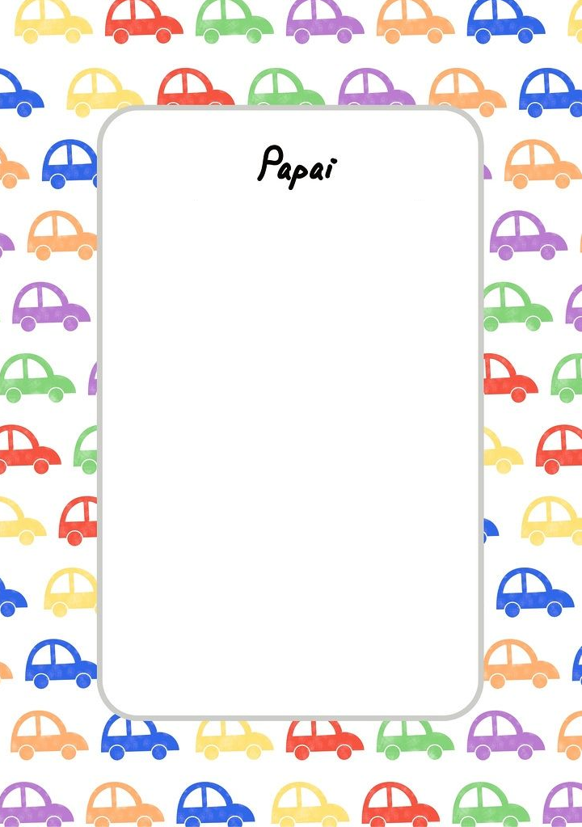

FELIZ DIA DOS PAIS

PAI VOCÊ E MUITO EMPORTANTE E EU QUERO QUE VOCÊ FICA MEN JUNTINHO COMIGO E TAMBÉM QUERO QUE DEUS TE ILUMINA TE GARDA COMO UM PRESENTE

PAI TE AMOOOOOOOOOOOOOOOOOOOOO MUITO TO TAMANHO DO EMFINITO